

|  |  |
| --- | --- |
| **Příjemce** | logozs1  Základní škola, Třebechovice pod Orebem, okres Hradec Králové |

|  |  |
| --- | --- |
| **Registrační číslo projektu** | CZ.1.07/1.1.05/02.0010 |
| **Název projektu** | **Digitalizace výuky** |
| **Číslo prioritní osy** | 1/1.1 |

|  |  |
| --- | --- |
| **Předmět** | **Informatika** |
| **Téma** | Internet - Internetový vyhledávač, kopírování dat z internetu |
| **Ročník** | šestý |
| **Autor** | Mgr. Iva Trnková |

**Internetový prohlížeč**

**Webový prohlížeč (browser) je** [**počítačový program**](http://cs.wikipedia.org/wiki/Po%C4%8D%C3%ADta%C4%8Dov%C3%BD_program)**, který slouží k prohlížení WWW stránky; takový, který je schopen „číst“ jazyk HTML, který zobrazí webovou stránku. Textové prohlížeče zobrazují stránky jako text, obvykle velmi jednoduše formátovaný. Grafické prohlížeče umožňují složitější formátování stránky včetně zobrazení obrázků.**

**Mezi nejznámější webové prohlížeče patří grafické:** [**Windows Internet Explorer**](http://cs.wikipedia.org/wiki/Windows_Internet_Explorer)**,** [**Mozilla Firefox**](http://cs.wikipedia.org/wiki/Mozilla_Firefox)**,** [**Safari**](http://cs.wikipedia.org/wiki/Safari_(webov%C3%BD_prohl%C3%AD%C5%BEe%C4%8D))**,** [**Google Chrome**](http://cs.wikipedia.org/wiki/Google_Chrome)**,** [**Opera**](http://cs.wikipedia.org/wiki/Opera_(prohl%C3%AD%C5%BEe%C4%8D)) **a textové:** [**Links**](http://cs.wikipedia.org/wiki/Links) **a** [**Lynx**](http://cs.wikipedia.org/wiki/Lynx)**.**

**Prohlížeč je vlastně okno, které disponuje několika málo prvky na ovládání stránek a dialogovým oknem pro zadávání adresy. Ovládání je velmi jednoduché, stačí klikat na hypertextové odkazy, případně zadávat do vyhledávacího okénka klíčová slova.**

**Prohlížeč Internet Explorer**

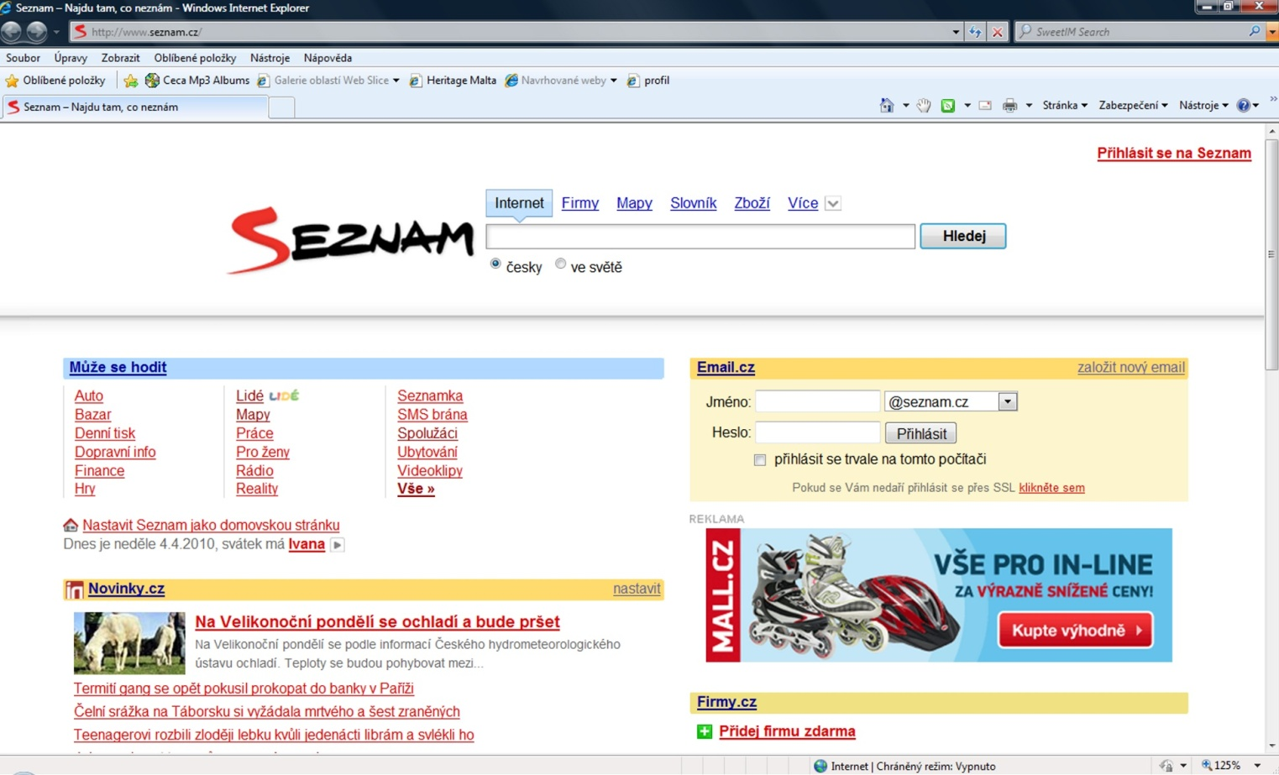

**Adresní řádek**

**Ovládací tlačítka prohlížeče**

**Dialog pro vstup textu**

**Posuvník pro rolování**

**Hypertextové odkazy**

**Základní ovládací prvky prohlížeče:**

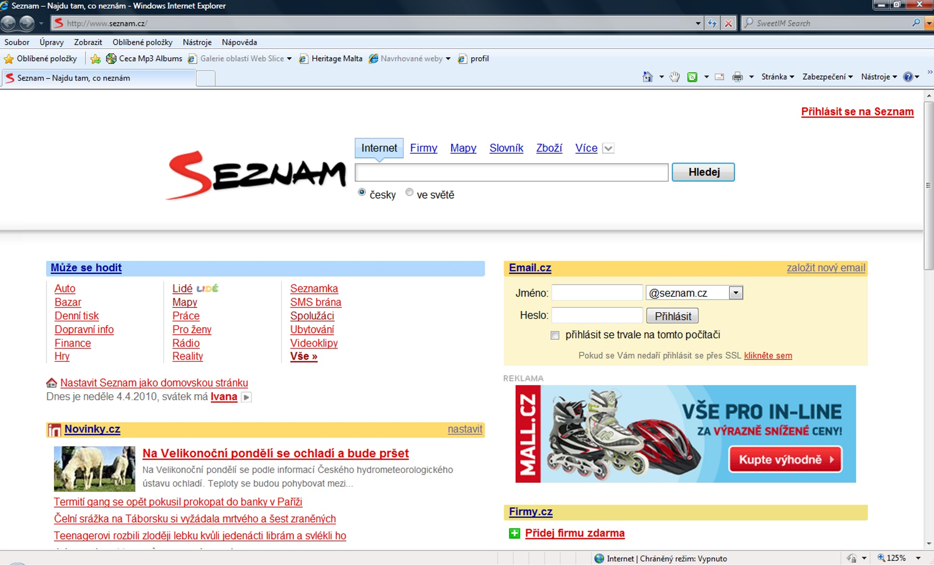

**Domů – vrátí na stánku, která je nastavena v prohlížeči jako domácí**

**Zastaví načítání stránky**

**Aktualizuje (znovu načte stránku)**



**Vpřed - přejde znovu na stránku, ze které byl proveden návrat**

**Zpět - vrátí na předchozí stránku**

**Internetový vyhledávač**

**Internetový vyhledávač je služba, která umožňuje na** [**Internetu**](http://cs.wikipedia.org/wiki/Internet) **najít** [**webové stránky**](http://cs.wikipedia.org/wiki/Webov%C3%A1_str%C3%A1nka)**, které obsahují požadované** [**informace**](http://cs.wikipedia.org/wiki/Informace)**. Uživatel zadává do rozhraní vyhledávače klíčová** [**slova**](http://cs.wikipedia.org/wiki/Slovo_(lingvistika))**, která charakterizují hledanou informaci a vyhledávač na základě své** [**databáze**](http://cs.wikipedia.org/wiki/Datab%C3%A1ze) **vypisuje seznam** [**odkazů**](http://cs.wikipedia.org/wiki/Uniform_Resource_Locator) **na stránky, které hledané informace obsahují (**[**text**](http://cs.wikipedia.org/wiki/Text)**, obrázky nebo jiné typy** [**multimediálních**](http://cs.wikipedia.org/wiki/Multim%C3%A9dia) **informací).**

**Můžeme říci, že vyhledávače jsou vlastně velmi výkonné servery s velkými diskovými kapacitami, na nichž jsou uloženy databáze o internetových stránkách.**

**Nejznámější vyhledávače:**

**Ve světě:**

[**AltaVista**](http://cs.wikipedia.org/wiki/AltaVista) **,** [**Ask**](http://cs.wikipedia.org/w/index.php?title=Ask&action=edit&redlink=1)**,** [**Excite**](http://cs.wikipedia.org/w/index.php?title=Excite&action=edit&redlink=1)**,** [**Google**](http://cs.wikipedia.org/wiki/Google_(vyhled%C3%A1va%C4%8D))**,** [**Yahoo**](http://cs.wikipedia.org/wiki/Yahoo)

**V České republice:**

[**Atlas.cz**](http://cs.wikipedia.org/wiki/Atlas.cz)**,** [**Centrum.cz**](http://cs.wikipedia.org/wiki/Centrum.cz)**,** [**Seznam.cz**](http://cs.wikipedia.org/wiki/Seznam.cz)

**Vyhledávání v internetu**

**Pokud známe přesně doménovou adresu internetové stránky, zapíšeme ji do adresního řádku.**

**Nejčastějším způsobem vyhledávání v internetu je zapsání klíčového slova do okénka ve vyhledávači a dalším procházením hypertextových odkazů. Pokud tedy hledám například dovolenou v Řecku, zadám do okénka „dovolená Řecko“. Mohu i blíže určit konkrétní místo, které hledám.**

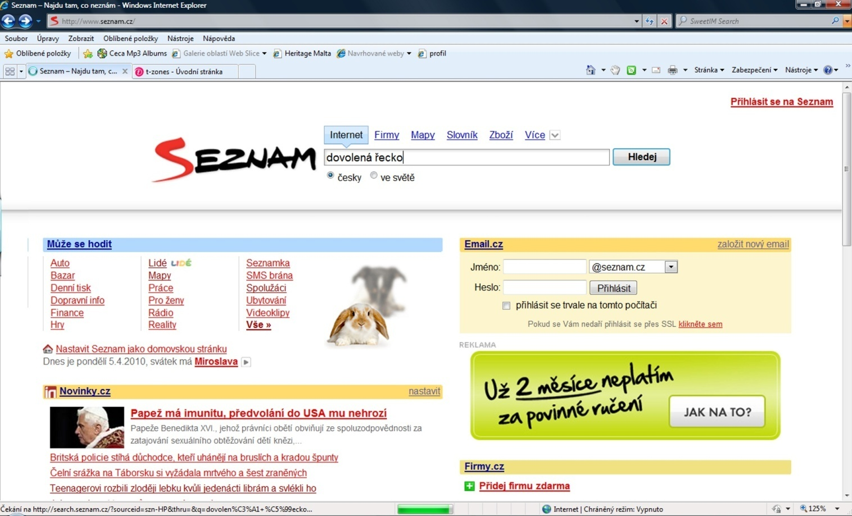

**Okno pro zadání klíčového slova**

**Stav načítání stránky**

**Vyhledávaný text**

**Adresní řádek**

**Výsledky hledání:**

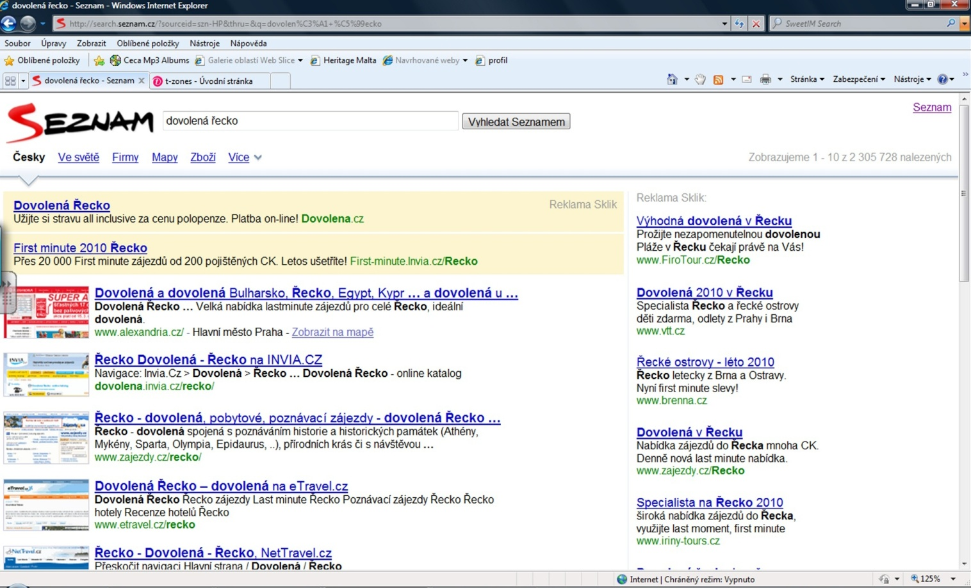

**Možnosti hledání**

**Databáze vyhledaných odkazů**

**Pokud je vyhledaných stránek příliš mnoho, Seznam je rozdělí do skupin po deseti adresách:**

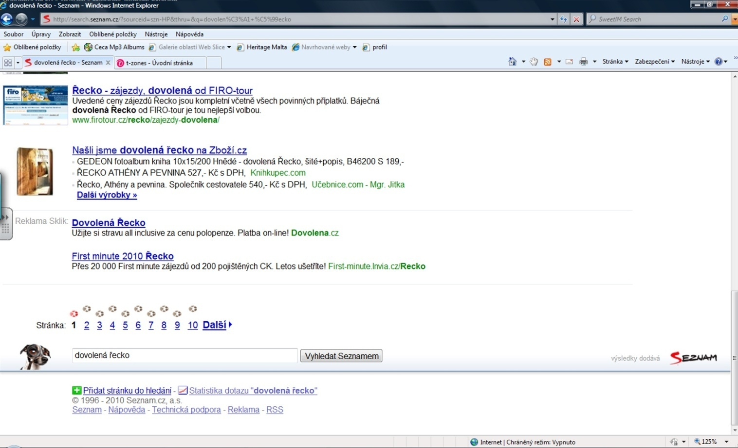

**Přechod na další skupinu adres**

**Úkol: Vyhledej počet obyvatel v  Řecku, v hlavním městě a obrázek z Athén. Vše zkopíruj do textového procesoru**

**Postup:**

**Do okénka zadám klíčové slovo. Pokud zadám „Řecko“, informace budou příliš obecné. Zkusím tedy zadat „Řecko počet obyvatel“**

**Program mi vypíše odkazy a pro lepší orientaci v jejich seznamu tučně zvýrazní hledaná slova. Rozkliknu tedy například hned první odkaz na informace ve Wikipedii, kde lehce naleznu odpovědi na mé otázky.**

**Již kliknutím na vyhledávání v encyklopediích před začátkem vyhledávání jsem mohl zúžit výběr, kde bude server prohledávat.**

**Nalezené informace označím levý tlačítkem myši a Ctrl+C zkopíruji do schránky. Do dokumentu vložím Ctrl+V.**

**Pokud chci hledat obrázek, je nejlepší zvolit hledání v obrázcích ještě před vyhledáváním:**

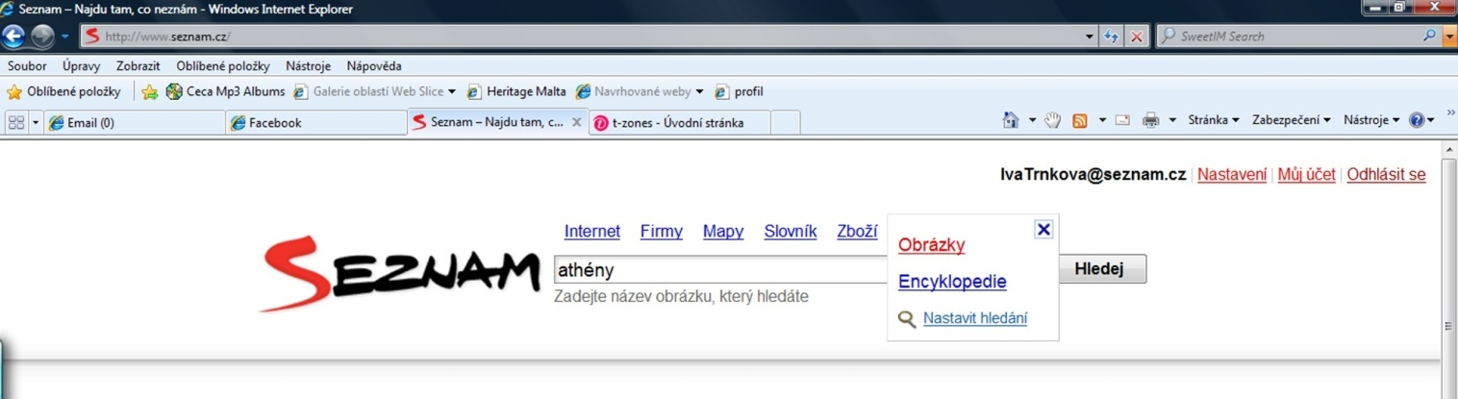

**Vyhledávač nabídne seznam miniatur, ze kterých vyberu vyhovující obrázek.**

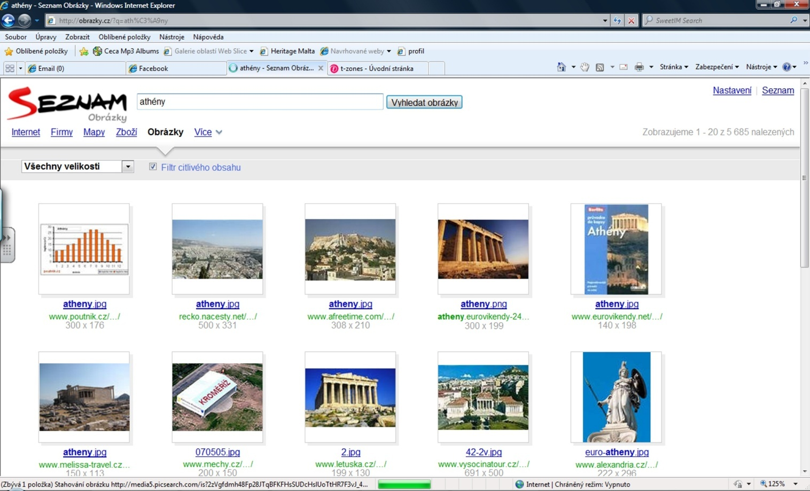

**Tento rozkliknu. Kliknu pravým tlačítkem na obrázek, Kopírovat, v dokumentu pravé tlačítko Vložit.**

